Инструкция
по сбору формы 5-ФК «Сведения по спортивным школам» в шаблонах MS Excel
Оглавление
1. Общие сведения 2
2. Ввод первичной формы 3
1.1. Заполнение титульного листа 5
1.2. Ввод значений формы 6
1.3. Ввод реквизитов формы 12
1.4. Сохранение данных 12
1.5. Печать формы 13
1.6. Передача формы 13
3. Расчет сводной формы 14
3.1. Размещение файлов, полученных от подведомственных организаций 14
3.2. Расчет сводной формы 14
3.3. Заполнение титульного листа 15
3.4. Ввод реквизитов формы 16
3.5. Сохранение данных 16
3.6. Печать формы 17
3.7. Передача формы 17
Приложение 1. Контрольные соотношения в форме 5-ФК 18
Раздел I. Численность занимающихся 18
Раздел II. Спортсмены-разрядники 19
Раздел III. Тренерско-преподавательский состав 20
Раздел IV. Административные работники и специалисты 21
Раздел V. Данные по школам 21
Раздел VI. Спортивные сооружения 22
Раздел VII. Финансовая деятельность школы за год 22

Общие сведения
Для сбора формы № 5-ФК «Сведения по спортивным школам» используются шаблоны формата Excel:
- 5-ФК_шаблон_2013.xls – шаблон для ввода первичной формы по школе;
- 5-ФК_свод_2013.xls – шаблон для расчета сводной формы по субъекту Российской Федерации на основе первичных форм.
Шаблоны для сбора форм опубликованы на официальном сайте Министерства спорта Российской Федерации http://www.minsport.gov.ru/sport/podgotovka/82/1452/
Внимание! Для ввода форм за 2013 год необходимо скачать обновленные шаблоны. На титульном листе формы должен быть указан период «по состоянию на 31 декабря 2013 года» (см. рис. ниже). Запрещается использовать шаблоны 2012 года.
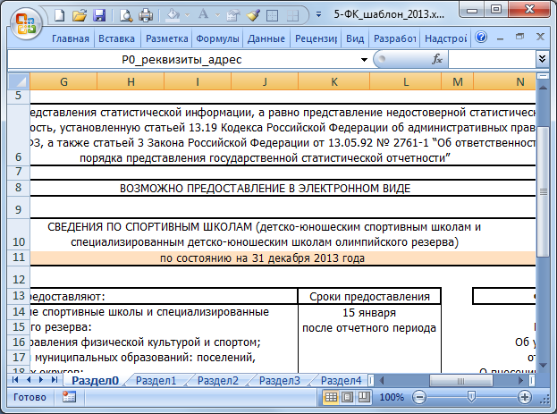
Внимание! Для работы с шаблонами рекомендуется использовать MS Excel 2007. При использовании более ранних версий MS Excel может быть пропущен ряд ошибок при заполнении шаблона, что в дальнейшем приведет к ошибкам при импорте форм в ИАС «Статистика спорта». Однако, для успешного импорта формы в ИАС «Статистика спорта» следует сохранять форму в формате MS Excel 97-2003. Для этого при сохранении формы используйте команду Сохранить как… → Книга Excel 97-2003:
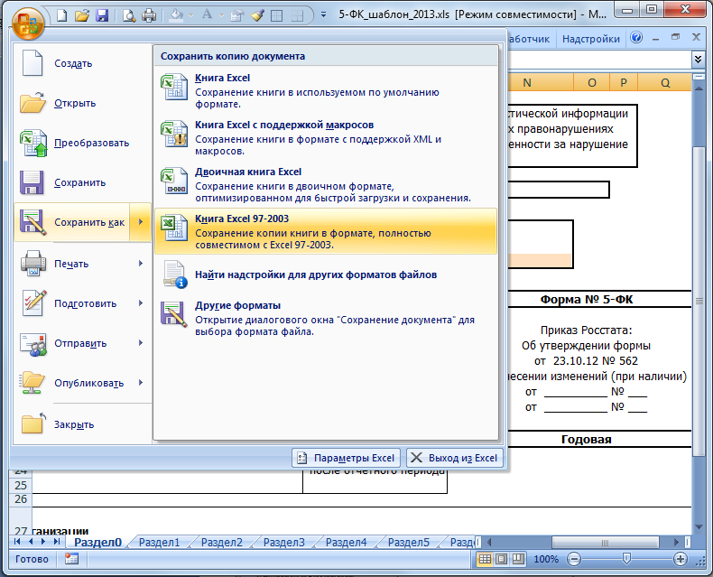

Ввод первичной формы
Для ввода первичной формы необходимо вести значения в файл 5-ФК_шаблон_2013.xls. Далее этот файл надо передать в вышестоящий ОМСУ или ОИВ в области физической культуры и спорта.
Файл 5-ФК_шаблон_2013.xls состоит из нескольких листов, соответствующих титульному листу и разделам утвержденной формы.
Файл содержит ячейки следующих видов:
- Информационные – название формы, сроки сдачи формы, заголовочные части таблицы и пр. Информационные ячейки заполнены в соответствии с утвержденной формой, редактирование информационных ячеек запрещено.
- Заполняемые ячейки – ячейки, предназначенные для ввода данных.
- Рассчитываемые ячейки – ячейки с зеленым фоном. Значения в этих ячейках рассчитываются автоматически при вводе значений в заполняемые ячейки. С целью сохранения целостности данных редактирование рассчитываемых ячеек запрещено.
Ввод данных возможен только в заполняемые ячейки таблицы. При попытке изменения любой другой ячейки появится сообщение MS Excel:
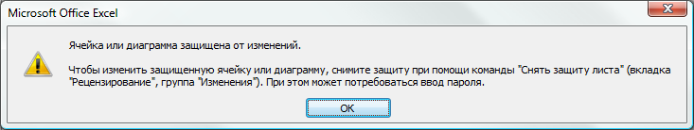
Внимание! Листы защищены паролем. Запрещается снимать защиту листа.

Заполнение титульного листа
Титульный лист формы расположен на листе Раздел0 книги. Для заполнения титульного листа формы необходимо ввести наименование, адрес и ОКПО организации. Почти все ячейки листа Раздел0 являются информационными и не подлежат изменению. Заполняемыми являются только ячейки для ввода наименования, адреса и ОКПО организации (выделены на рисунке).
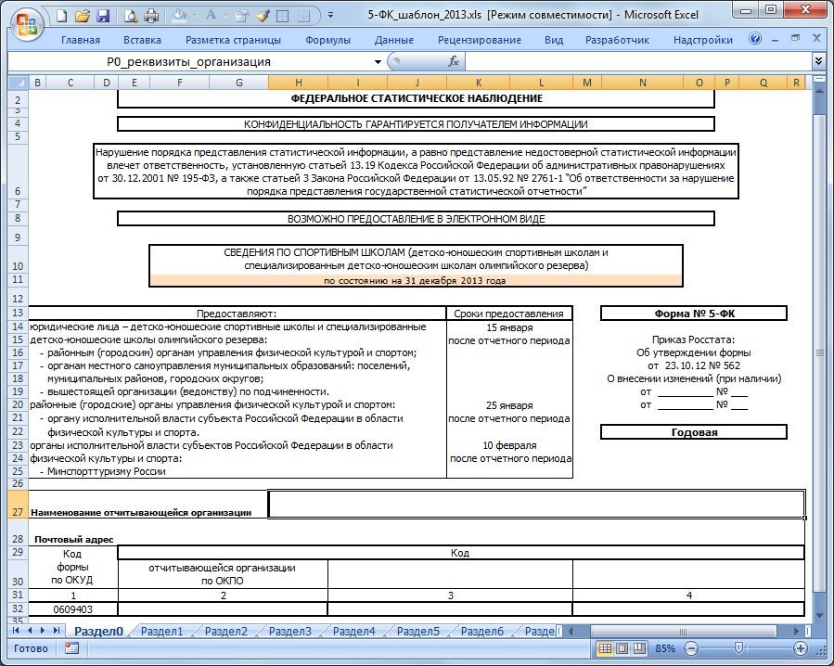

Ввод значений формы
Ввод значений формы осуществляется на листах книги Раздел1, Раздел2 и т.д. Эти листы соответствуют разделам утвержденной формы и содержат таблицы для ввода значений. Ввод данных возможен только в заполняемые ячейки таблицы (см. рис. ниже).
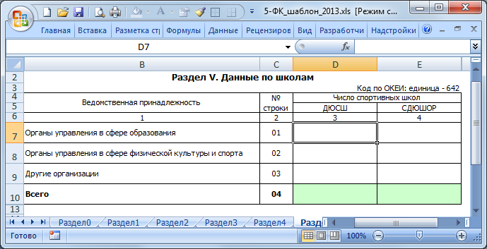
Заполняемые
Рассчитываемые
Вводите данные последовательно в каждую заполняемую ячейку. Если ячейка не содержит данные, то рекомендуется оставлять ее незаполненной. Допускается вводить значение «0» (ноль). При вводе данных осуществляется проверка формата вводимых значений и проверка контрольных соотношений.
Внимание! Рекомендуется вводить данные в заполняемые ячейки вручную. Не рекомендуется копировать данные из других файлов, так как это может привести к ошибкам при проверке формата вводимых значений и проверке контрольных соотношений.
Проверка формата вводимых значений
При вводе данных в заполняемые ячейки осуществляется проверка формата вводимых значений. Допускается ввод только числовых значений с необходимой точностью: в разделах 1 – 6 – целые неотрицательные значения, в разделе 7 – неотрицательные значения с одним десятичным знаком. В качестве разделителя целой и дробной части используется символ «,» (запятая). Не допускается ввод никаких других символов. При попытке ввести значение недопустимого формата появится одно из сообщений об ошибке:
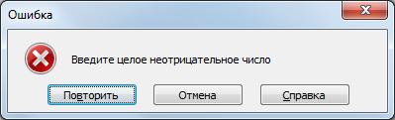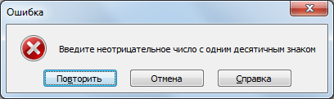
Контрольные соотношения
При вводе данных в заполняемые ячейки осуществляется проверка контрольных соотношений, например, число в одной ячейке должно быть больше, чем число в другой ячейке (перечень контрольных соотношений приведен в приложении 1). Если введены значения, не удовлетворяющие одному или нескольким контрольным соотношениям, то ячейки, содержащие ошибочные значения, выделяются серым фоном, и в них меняется цвет шрифта:
- на синий, если допущена ошибка между ячейками в разных графах;
- на красный, если допущена ошибка между ячейками в разных строках;
- на зеленый, если допущена ошибка между ячейками на разных листах;
- на фиолетовый, если не выполняется предупреждение (необязательное условие).
После исправления ошибок в ячейках пропадает серый фон, и цвет шрифта меняется на черный.
Внимание! По окончании ввода формы перед передачей формы в вышестоящий орган необходимо убедиться, что форма не содержит ошибок: ни на одном листе не должно быть ячеек с серым фоном и с синим, красным, зеленым цветом шрифта. Допускается наличие ячеек в фиолетовым цветом шрифта.
Рассмотрим несколько примеров ошибочно введенных данных.
Пример 1.
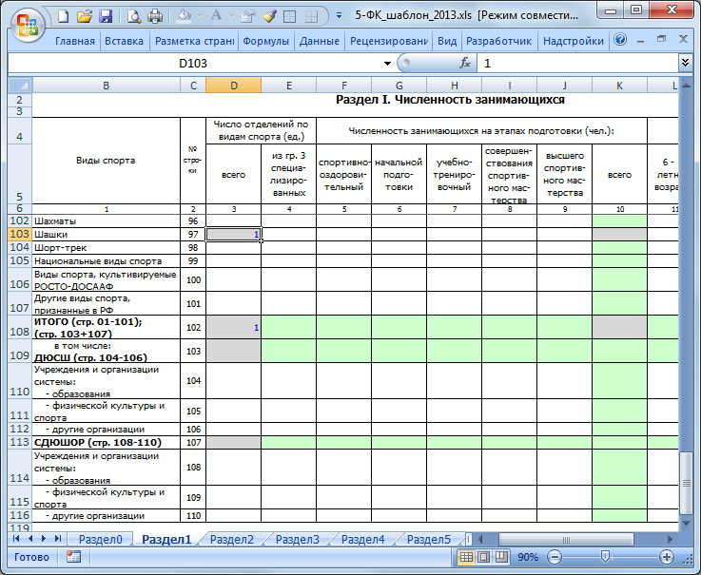
Введено отделение по шашкам, но не введены занимающиеся на этом отделении. Не выполняется контрольное соотношение «Гр.10 должна быть заполнена, если заполнена гр.3». Поэтому в строке, где нарушено соотношение, выделены ячейки, расположенные на пересечении с этими графами. А поскольку нарушено правило между графами, то шрифт ячеек заменен на синий.
Пример 2.
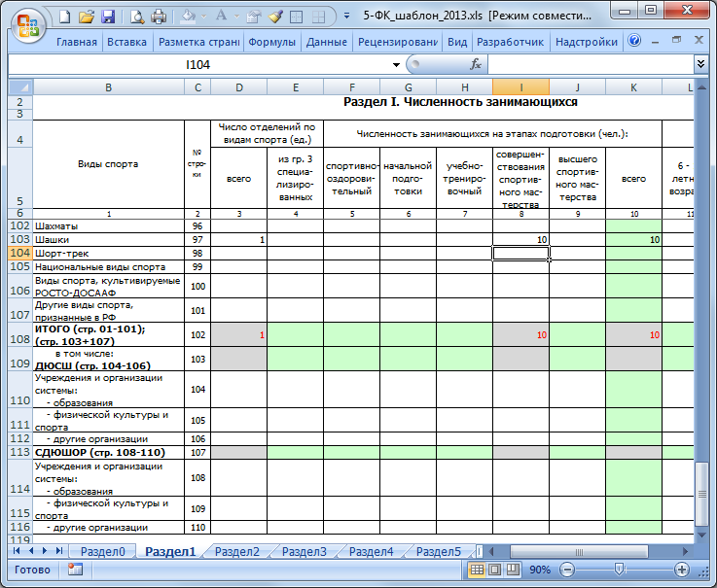
Исправлена ошибка из предыдущего примера: введены занимающиеся на отделении шашек.
Теперь нарушено следующее контрольное соотношение: «Стр.102 = стр.103 + стр.107». Поэтому ячейки в этих строках выделены серым фоном, а поскольку ошибка допущена между ячейками разных строк, то цвет шрифта стал красным.
Пример 3.
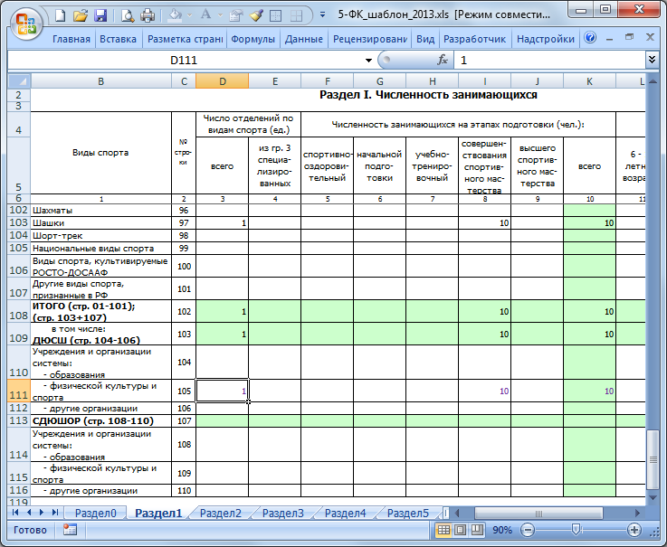
Исправлена ошибка из предыдущего примера: введено отделение и занимающиеся в строку 105, при этом автоматически рассчиталась строка 103, в результате чего значения в строку 102 стали равны сумме значений в строках 103 и 107.
Однако значения строки 105 выделены фиолетовым цветом. Это произошло из-за того, что нарушено контрольное соотношение – предупреждение «Стр.105 не может быть заполнена, если не заполнена ячейка Раздел V, стр.02, гр.3». Вводим значение в раздел V:
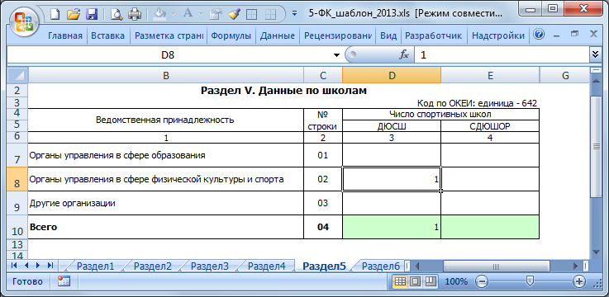
Теперь выполнены требования всех контрольных соотношений, во всех заполняемых ячейках фон стал белым, а шрифт черным:
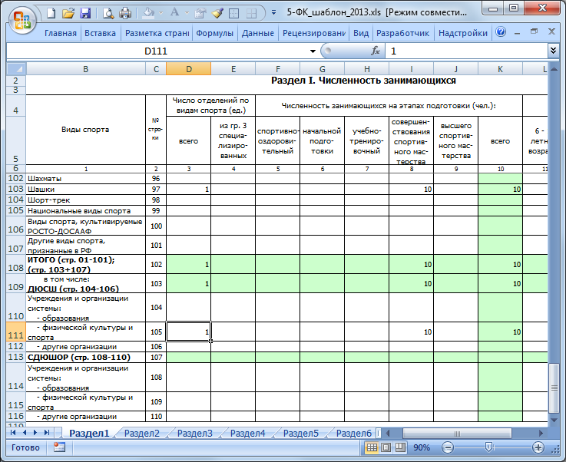

Ввод реквизитов формы
На последнем листе книги в конце формы необходимо указать должность, ФИО, телефон должностного лица, ответственного за предоставление формы, а так же дату составления документа.
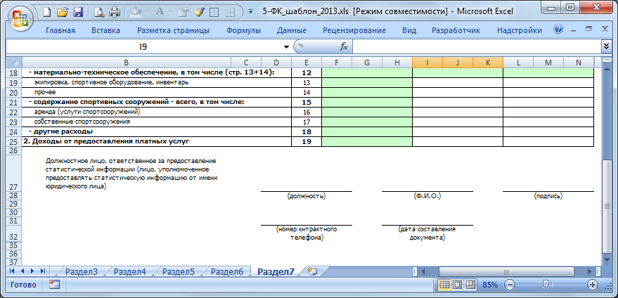

Сохранение данных
Сохраните введенные данные с помощью горячих клавиш Ctrl + S или с помощью главного меню (пункт «Сохранить»).
Внимание! Для успешного импорта формы в ИАС «Статистика спорта» следует сохранять форму в формате MS Excel 97-2003. Для этого при сохранении формы используйте команду Сохранить как… → Книга Excel 97-2003:

Печать формы
Распечатайте форму с помощью горячих клавиш Ctrl + P или с помощью главного меню (пункт «Печать»).

Передача формы
Передайте полученный файл в вышестоящий ОМСУ или ОИВ в области физической культуры и спорта по электронной почте или на любом электронном носителе.

Расчет сводной формы
Расчет сводной формы осуществляется в ОМСУ или ОИВ в области физической культуры и спорта на основе форм, полученных от подведомственных организаций. Для этого используется файл 5-ФК_свод_2013.xls.
Файл 5-ФК_свод_2013.xls предназначен только для расчета суммы форм, предоставленных подведомственными организациями. Этот файл не предназначен для ввода формы вручную. При попытке изменить значения появится сообщение MS Excel:
Внимание! Листы защищены паролем. Запрещается снимать защиту листа.

Размещение файлов, полученных от подведомственных организаций
Все файлы, полученные от подведомственных организаций, должны быть сохранены в одной папке на жестком диске (все файлы должны иметь уникальное название). Файлы, полученные от подведомственных организаций могут быть как 5-ФК_шаблон_2013.xsl, так и 5-ФК_свод_2013.xls. В эту же папку необходимо выложить собственный файл 5-ФК_свод_2013.xls, в котором будет храниться рассчитанная сводная форма.
Внимание! Папка не должна содержать никаких других Excel-файлов.

Расчет сводной формы
Откройте файл 5-ФК_свод_2013.xls. На листе Раздел0 нажмите кнопку «Рассчитать сводную форму». При этом будет запущена программа суммирования данных из всех файлов, расположенных в текущей папке. По окончании расчета появится информационное сообщение:
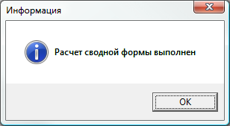
Нажмите «ОК» для закрытия информационного окна.
Проверьте данные, появившиеся в форме на листах Раздел1, Раздел2 и т.д. Эти листы не должны содержать ячейки с серым фоном. Наличие серых ячеек говорит о том, что одна или несколько исходных форм содержат ошибки. Найдите эти формы, исправьте ошибки и запустите расчет сводной формы снова (кнопка «Рассчитать сводную форму» на листе Раздел0).
Внимание! Не исправляйте ошибки в данных непосредственно в файле 5-ФК_свод_2013.xls. Листы данной книги защищены паролем. Запрещается снимать защиту.
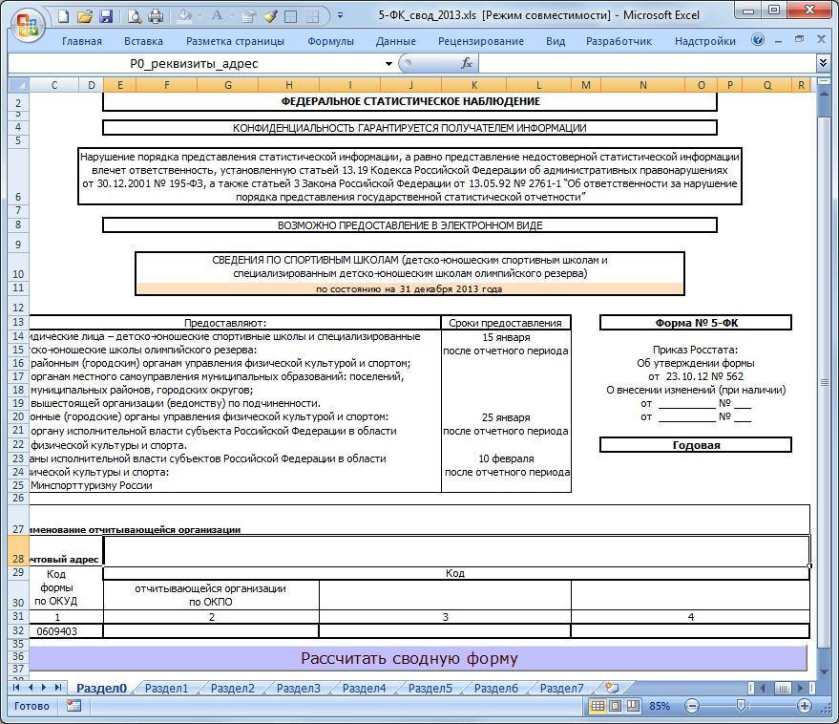

Заполнение титульного листа
Титульный лист формы расположен на листе Раздел0 книги. Для заполнения титульного листа формы необходимо ввести наименование, адрес и ОКПО организации. Почти все ячейки листа Раздел0 являются информационными и не подлежат изменению. Заполняемыми являются только ячейки для ввода наименования, адреса и ОКПО организации.

Ввод реквизитов формы
На последнем листе книги в конце формы необходимо указать должность, ФИО, телефон должностного лица, ответственного за предоставление формы, а так же дату составления документа.
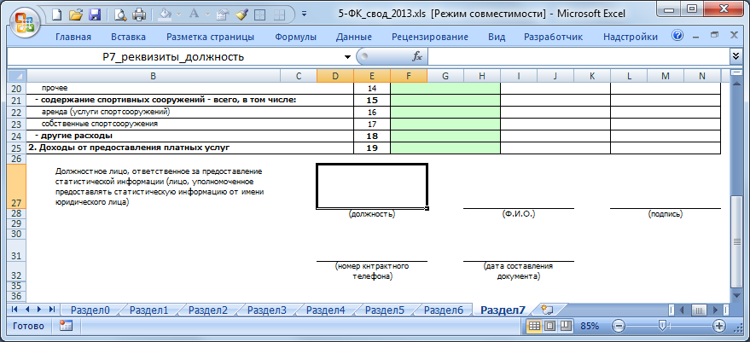

Сохранение данных
Сохраните введенные данные с помощью горячих клавиш Ctrl + S или с помощью главного меню (пункт «Сохранить»).
Внимание! Для успешного импорта формы в ИАС «Статистика спорта» следует сохранять форму в формате MS Excel 97-2003. Для этого при сохранении формы используйте команду Сохранить как… → Книга Excel 97-2003:

Печать формы
Распечатайте форму с помощью горячих клавиш Ctrl + P или с помощью главного меню (пункт «Печать»).

Передача формы
Передайте полученный файл в вышестоящий ОИВ в области физической культуры и спорта по электронной почте или на любом электронном носителе.

Приложение 1.
Контрольные соотношения в форме 5-ФК

Раздел I. Численность занимающихся
Вводятся целые неотрицательные значения.

Тип соотношения, формат ячейки | Проверка
Обязательное между графами | Гр.3 >= гр.4
Обязательное между графами | Гр.10 = гр.5 + гр.6 + гр.7 + гр.8 + гр.9
Обязательное между графами | Гр.10 >= гр.11
Обязательное между графами | Гр.10 >= гр.12
Обязательное между графами | Гр.10 >= гр.13
Обязательное между графами | Гр.10 >= гр.14
Обязательное между графами | Гр.10 не может быть заполнена, если не заполнена гр.3
Обязательное между графами | Гр.10 должна быть заполнена, если заполнена гр.3
Обязательное между строками | Стр.102 = стр.1 + стр.2 + … + стр.101
Обязательное между строками | Стр.102 = стр.103 + стр.107
Обязательное между строками | Стр.103 = стр.104 + стр.105 + стр.106
Обязательное между строками | Стр.107 = стр.108 + стр.109 + стр.110
Обязательное между разделами | Раздел I гр.10 >= Раздел II гр.3
Обязательное, контроль ячеек | Гр.3 в первичной форме не должна быть больше 1 в строках 1-98
Предупреждение | Стр.103 не может быть заполнена, если не заполнена ячейка Раздел V, стр.04, гр.3
Предупреждение | Стр.104 не может быть заполнена, если не заполнена ячейка Раздел V, стр.01, гр.3
Предупреждение | Стр.105 не может быть заполнена, если не заполнена ячейка Раздел V, стр.02, гр.3
Предупреждение | Стр.106 не может быть заполнена, если не заполнена ячейка Раздел V, стр.03, гр.3
Предупреждение | Стр.107 не может быть заполнена, если не заполнена ячейка Раздел V, стр.04, гр.4
Предупреждение | Стр.108 не может быть заполнена, если не заполнена ячейка Раздел V, стр.01, гр.4
Предупреждение | Стр.109 не может быть заполнена, если не заполнена ячейка Раздел V, стр.02, гр.4
Предупреждение | Стр.110 не может быть заполнена, если не заполнена ячейка Раздел V, стр.03, гр.4

Раздел II. Спортсмены-разрядники
Вводятся целые неотрицательные значения.

Тип соотношения, формат ячейки | Проверка
Обязательное между графами | Гр.3 = гр.4 + гр.5 + гр.6 + гр.7 + гр.8 + гр.9
Обязательное между графами | Гр.10 = гр.11 + гр.12 + гр.13 + гр.14 + гр.15 + гр.16
Обязательное между строками | Стр.102 = стр.1 + стр.2 + … + стр.101
Обязательное между строками | Стр.102 = стр.103 + стр.107
Обязательное между строками | Стр.103 = стр.104 + стр.105 + стр.106
Обязательное между строками | Стр.107 = стр.108 + стр.109 + стр.110
Обязательное между разделами | Гр.10 не может быть заполнена, если не заполнена гр.10 раздела 1
Обязательное между разделами | Раздел II гр.3 <= Раздел I гр.10
Предупреждение | Гр.3 >= гр.10
Предупреждение | Стр.103 не может быть заполнена, если не заполнена ячейка Раздел V, стр.04, гр.3
Предупреждение | Стр.104 не может быть заполнена, если не заполнена ячейка Раздел V, стр.01, гр.3
Предупреждение | Стр.105 не может быть заполнена, если не заполнена ячейка Раздел V, стр.02, гр.3
Предупреждение | Стр.106 не может быть заполнена, если не заполнена ячейка Раздел V, стр.03, гр.3
Предупреждение | Стр.107 не может быть заполнена, если не заполнена ячейка Раздел V, стр.04, гр.4
Предупреждение | Стр.108 не может быть заполнена, если не заполнена ячейка Раздел V, стр.01, гр.4
Предупреждение | Стр.109 не может быть заполнена, если не заполнена ячейка Раздел V, стр.02, гр.4
Предупреждение | Стр.110 не может быть заполнена, если не заполнена ячейка Раздел V, стр.03, гр.4

Раздел III. Тренерско-преподавательский состав
Вводятся целые неотрицательные значения.

Тип соотношения, формат ячейки | Проверка
Обязательное между графами | Гр.3 >= гр.4
Обязательное между графами | Гр.3 >= гр.12
Обязательное между графами | Гр.4 >= гр.5 + гр.6
Обязательное между графами | Гр.4 >= гр.9 + гр.10 + гр.11
Обязательное между графами | Гр.5 >= Гр.7
Обязательное между графами | Гр.6 >= Гр.8
Обязательное между строками | Стр.102 = стр.1 + стр.2 + … + стр.101
Обязательное между строками | Стр.102 = стр.103 + стр.107
Обязательное между строками | Стр.103 = стр.104 + стр.105 + стр.106
Обязательное между строками | Стр.107 = стр.108 + стр.109 + стр.110
Обязательное между разделами | Гр.3 раздела III не может быть заполнена, если не заполнена гр.3 раздела I
Предупреждение | Стр.103 не может быть заполнена, если не заполнена ячейка Раздел V, стр.04, гр.3
Предупреждение | Стр.104 не может быть заполнена, если не заполнена ячейка Раздел V, стр.01, гр.3
Предупреждение | Стр.105 не может быть заполнена, если не заполнена ячейка Раздел V, стр.02, гр.3
Предупреждение | Стр.106 не может быть заполнена, если не заполнена ячейка Раздел V, стр.03, гр.3
Предупреждение | Стр.107 не может быть заполнена, если не заполнена ячейка Раздел V, стр.04, гр.4
Предупреждение | Стр.108 не может быть заполнена, если не заполнена ячейка Раздел V, стр.01, гр.4
Предупреждение | Стр.109 не может быть заполнена, если не заполнена ячейка Раздел V, стр.02, гр.4
Предупреждение | Стр.110 не может быть заполнена, если не заполнена ячейка Раздел V, стр.03, гр.4

Раздел IV. Административные работники и специалисты
Вводятся целые неотрицательные значения.

Тип соотношения, формат ячейки | Проверка
Обязательное между графами | Гр.3 >= гр.4 + гр.5
Обязательное между графами | Гр.3 >= гр.8 + гр.9 + гр.10
Обязательное между графами | Гр.3 >= гр.11
Обязательное между графами | Гр.3 >= гр.12
Обязательное между графами | Гр.4 >= гр.6
Обязательное между графами | Гр.5 >= гр.7
Обязательное между строками | Стр.2 = стр.3+ стр.4 + стр.5
Обязательное между строками | Стр.10 = стр.11 + стр.12
Обязательное между строками | Стр.14 = стр.1 + стр.2 + стр.6 + стр.7 + стр.8 + стр.9 + стр.10 + стр.13
Обязательное между строками | Стр.14 = стр.15 + стр.16
Предупреждение | Стр.103 не может быть заполнена, если не заполнена ячейка Раздел V, стр.04, гр.3
Предупреждение | Стр.104 не может быть заполнена, если не заполнена ячейка Раздел V, стр.01, гр.3
Предупреждение | Стр.105 не может быть заполнена, если не заполнена ячейка Раздел V, стр.02, гр.3
Предупреждение | Стр.106 не может быть заполнена, если не заполнена ячейка Раздел V, стр.03, гр.3
Предупреждение | Стр.107 не может быть заполнена, если не заполнена ячейка Раздел V, стр.04, гр.4
Предупреждение | Стр.108 не может быть заполнена, если не заполнена ячейка Раздел V, стр.01, гр.4
Предупреждение | Стр.109 не может быть заполнена, если не заполнена ячейка Раздел V, стр.02, гр.4
Предупреждение | Стр.110 не может быть заполнена, если не заполнена ячейка Раздел V, стр.03, гр.4

Раздел V. Данные по школам
Вводятся целые неотрицательные значения.

Тип соотношения, формат ячейки | Проверка
Обязательное между строками | Стр.4 = стр.1 + стр.2 + стр.3

Раздел VI. Спортивные сооружения
Вводятся целые неотрицательные значения.

Тип соотношения, формат ячейки | Проверка
Обязательное между графами | Гр.3 >= гр.4 + гр.5 + гр.6 + гр.7
Обязательное между графами | Гр.8 >= гр.9 + гр.10 + гр.11 + гр.12
Обязательное между строками | Стр.02 >= стр.03 + стр.04 + стр.05
Обязательное между строками | Стр.06 >= стр.07 + стр.08 + стр.09
Обязательное между строками | Стр.12 >= стр.13 + стр.14
Обязательное между строками | Стр.12 >= стр.15
Обязательное между строками | Стр.21 = стр.1 + стр.2 + стр.6 + стр.10 + стр.11 + стр.12 + стр.16 + стр.17 + стр.18 + стр.19 + стр.20
Обязательное между строками | Стр.21 = стр.22 + стр.23
Предупреждение | Стр.22 не может быть заполнена, если не заполнена ячейка Раздел V, стр.04, гр.3
Предупреждение | Стр.23 не может быть заполнена, если не заполнена ячейка Раздел V, стр.04, гр.4

Раздел VII. Финансовая деятельность школы за год
Вводятся неотрицательные значения с одним десятичным знаком.

Тип соотношения, формат ячейки | Проверка
Обязательное между графами | Гр.3 = гр.4 + гр.5
Обязательное между строками | Стр.1 = стр.2 + стр.6 + стр.7 + стр.12 + стр.15 + стр.18
Обязательное между строками | Стр.2 = стр.3 + стр.4 + стр.5
Обязательное между строками | Стр.7 = стр.8 + стр.9 + стр.10 + стр.11
Обязательное между строками | Стр.12 = стр.13 + стр.14
Обязательное между строками | Стр.15 >= стр.16 + стр.17
Предупреждение | Гр.4 не может быть заполнена, если не заполнена ячейка Раздел V, стр.04, гр.3
Предупреждение | Гр.5 не может быть заполнена, если не заполнена ячейка Раздел V, стр.04, гр.4

